«Подготовка ребенка

к школьному обучению»

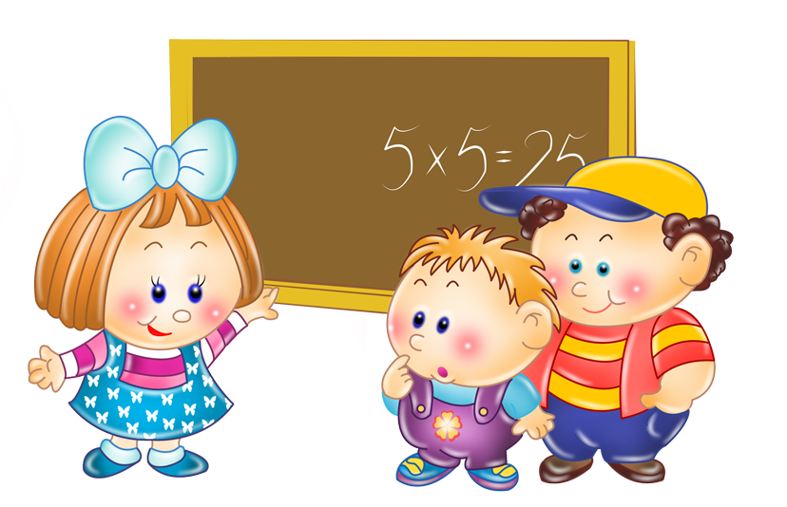

Информацию подготовил:

Учитель-дефектолог Екатерина Владимировна Однорогая

**Уважаемые родители!**

Приближается то время, когда ваш ребенок будет носить гордое звание первоклассника. И в связи с этим у родителей возникает масса волнений и переживаний: где и как подготовить ребенка к школе, нужно ли это, что ребёнок должен знать и уметь перед школой, в шесть или семь лет отдать его в первый класс и так далее. Универсального ответа на эти вопросы нет – каждый ребенок индивидуален. Но одно можно сказать точно – готовить детей к школе обязательно нужно, потому что это станет отличным подспорьем в первом классе, поможет в обучении, значительно облегчит адаптационный период.

**Что включает в себя подготовка к школе?**

Подготовка ребенка к школе – это целый комплекс знаний, умений и навыков, которыми должен владеть дошкольник. И сюда входит далеко не только совокупность необходимых знаний.

Готовность к школе подразделяется на физиологический, психологический и познавательный аспект, каждый из которых включает в себя целый ряд составляющих. Все виды готовности должны гармонично сочетаться в ребенке. Если что-то не развито или развито не в полной мере, то это может послужить проблемам в обучении в школе, общении со сверстниками, усвоении новых знаний и так далее.

**Физиологическая готовность ребенка к школе**

Этот аспект означает, что ребенок должен быть готов к обучению в школе физически. То есть состояние его здоровья должно позволять успешно проходить

образовательную программу. Если у ребенка имеются **серьезные** отклонения в психическом и физическом здоровье, то он должен может обучаться в общеобразовательной школе по адаптированной программе, предусматривающей особенности его здоровья. Кроме этого, физиологическая готовность подразумевает развитие мелкой моторики (пальчиков), координации движения. Ребенок должен знать, в какой руке и как нужно держать ручку. А также ребенок при поступлении в первый класс должен знать, соблюдать и понимать важность соблюдения основных гигиенических норм.

**Готовность ребенка к школе**

**Интеллектуальная готовность**

* к первому классу у ребенка должен быть запас определенных знаний;
* он доложен ориентироваться в пространстве, то есть знать, как пройти в школу и обратно, до магазина и так далее;
* ребенок должен стремиться к получению новых знаний, то есть он должен быть любознателен;
* должны соответствовать возрасту развитие памяти, речи, мышления.

**Личностная и социальная готовность**

* ребенок должен быть коммуникабельным, то есть уметь общаться со сверстниками и взрослыми; в общении не должно проявляться агрессии, а при ссоре с другим ребенком должен уметь оценивать и искать выход из проблемной ситуации; ребенок должен понимать и признавать авторитет взрослых;
* толерантность; это означает, что ребенок должен адекватно реагировать на конструктивные замечания взрослых и сверстников;
* нравственное развитие, ребенок должен понимать, что хорошо, а что – плохо;
* ребенок должен принимать поставленную педагогом задачу, внимательно выслушивая, уточняя неясные моменты, а после выполнения он должен адекватно оценивать свою работу, признавать свои ошибки, если таковые имеются.

**Эмоционально-волевая готовность**

* понимание ребенком, почему он идет в школу, важность обучения;
* наличие интереса к учению и получению новых знаний;
* способность ребенка выполнять задание, которое ему не совсем по душе, но этого требует учебная программа;
* усидчивость – способность в течение определенного времени внимательно слушать взрослого и выполнять задания, не отвлекаясь на посторонние предметы и дела.

**Познавательная готовность**

**ребенка к школе**

Данный аспект означает, что будущий первоклассник должен обладать определенным комплексом знаний и умений, который понадобится для успешного обучения в школе.

Внимание.

* Заниматься каким-либо делом, не отвлекаясь, в течение двадцати-тридцати минут.
* Находить сходства и отличия между предметами, картинками.
* Уметь выполнять работу по образцу, например, с точностью воспроизводить на своем листе бумаги узор, копировать движения человека и так далее.
* Легко играть в игры на внимательность, где требуется быстрота реакции. Например, называйте живое существо, но перед игрой обсудите правила: если ребенок услышит домашнее животное, то он должен хлопнуть в ладоши, если дикое – постучать ногами, если птица – помахать руками.

Математика.

* Цифры от 0 до 10.
* Прямой счет от 1 до 10 и обратный счет от 10 до 1.
* Арифметические знаки: «+ », «-«, «=».
* Ориентирование в пространстве и листе бумаги: «справа, слева, вверху, внизу, над, под, за и т. п.

Память.

* Запоминание 10-12 картинок.
* Рассказывание по памяти стишков,
* скороговорок, пословиц, сказок и т.п.
* Пересказ текста из 4-5 предложений.

Мышление.

* Заканчивать предложение, например, «Река широкая, а ручей…», «Суп горячий, а компот…» и т. п.
* Находить лишнее слово из группы слов, например, «стол, стул, кровать, кресло» и т.п.
* Определять последовательность событий, чтобы сначала, а что – потом.
* Находить несоответствия в рисунках, стихах-небылицах.
* Складывать пазлы без помощи взрослого.

Мелкая моторика.

* Правильно держать в руке ручку, карандаш, кисть и регулировать силу их нажима при письме и рисовании.
* Раскрашивать предметы и штриховать их, не выходя за контур.
* Вырезать ножницами по линии.

Речь.

* Составлять предложения из нескольких слов.
* Понимать и объяснять смысл пословиц.
* Составлять связный рассказ по картинке и серии картинок.
* Выразительно рассказывать стихи с правильной интонацией.
* Различать в словах буквы и звуки.

Окружающий мир.

* Знать основные цвета, домашних и диких животных, птиц, деревья, грибы, цветы, овощи, фрукты и так далее.
* Называть времена года, явления природы, месяцы, дни недели, свои фамилию, имя и отчество, имена своих родителей, город, адрес, какие бывают профессии.